房卡总结算新增元素

|  |  |  |  |
| --- | --- | --- | --- |
| **文档状态** | **■草案 □修正案 □发布案** | | |
| **文档列表** | | | |
| **文档版本** | **修改时间** | **修改人** | **修改内容** |
| **V1.0** | **2018/8/23** | **段铭** | **建立文档** |
|  |  |  |  |
|  |  |  |  |
|  |  |  |  |

# 设计目的

* 制造话题，提示趣味性
* 满足特殊玩法需求

# 设计方向

* 麻将、斗地主的房卡总结算显示更多的玩法记录

# 需求设计

## 3.1功能内容

## 4.1界面需求

### 4.1.1 斗地主界面（经典、癞子）

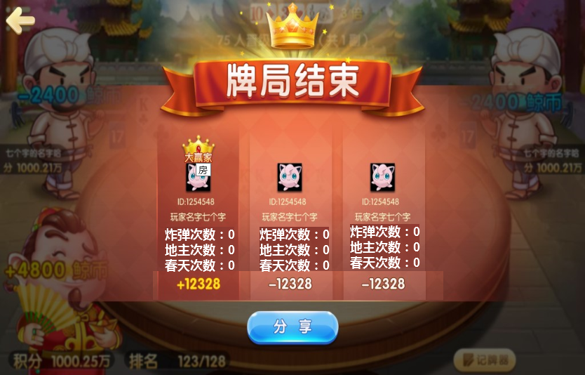

* 房主标识
* 牌局信息：
* 炸弹次数：打出炸弹次数
* 地主次数：成为地主身份的次数
* 春天次数：打出春天的次数，包括反春

### 4.1.2 麻将界面

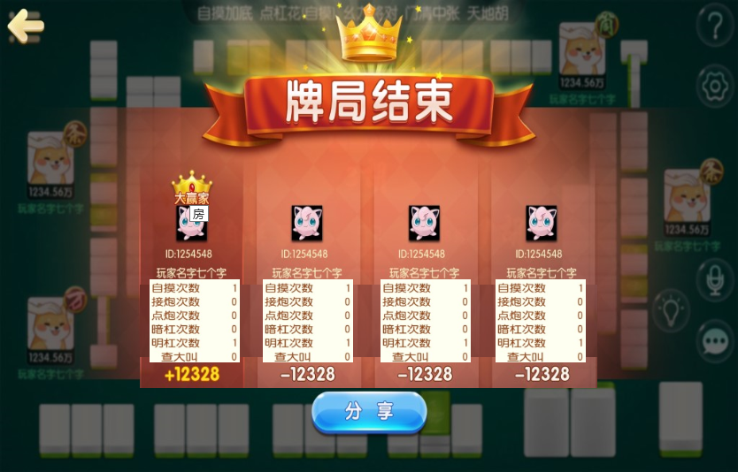

* 房主标识
* 牌局信息：
* 自摸次数：自摸胡牌次数
* 接跑次数：被点炮次数
* 点炮次数：点其他玩家跑的次数
* 暗杠次数：暗杠次数
* 明杠次数：明杠次数
* 查大叫：查大叫次数